Palafolls, dijous 22 de maig de 2025.

PROVA PRÀCTICA DEL PROCÉS SELECTIU PER A LA PROVISIÓ AMB CARÀCTER DEFINITIU D’UNA PLAÇA MITJANÇANT EL SISTEMA DE CONCURS-OPOSICIÓ LLIURE, D’OFICIAL 1ª LAMPISTA FONTANER, PERSONAL LABORAL PERMANENT, DE L’AJUNTAMENT DE PALAFOLLS, D’ACORD AMB LES BASES PUBLICADES AL BOPB, DE DATA 4 DE MARÇ DE 2025.

L’exercici consisteix en resoldre 4 casos pràctics amb les preguntes que se’n deriven de cadascun d’ells. A cada pregunta consta indicada la puntuació corresponent.

L’exercici puntuarà de 0 a 10 punts i serà necessari obtenir un mínim de 5 punts per superar l’exercici.

La no superació de l’exercici tindrà caràcter eliminatori.

CAS PRÀCTIC 1 (màxim 2 punts)

1.- Respondre a les següents preguntes en relació a l’esquema de la instal·lació de clima que tens en l’annex 1, full A-3.

1.1- Quin element incorporaries en aquest esquema per tal de millorar la seva eficiència. Descriu per què i dibuixa l’esquema de connexió. (fins a 0,50 punts)

- Un bescanviador de plaques, situat entre la caldera i el col·lector dels circuits.
- Amb el bescanviador es generen dos circuits separats. Amb el bescanviador es produeix l’intercanvi de calor amb el circuit de distribució, optimitzant així l’energia necessària a la caldera per escalfar el circuit, i al temps s’allarga la vida útil de la caldera.

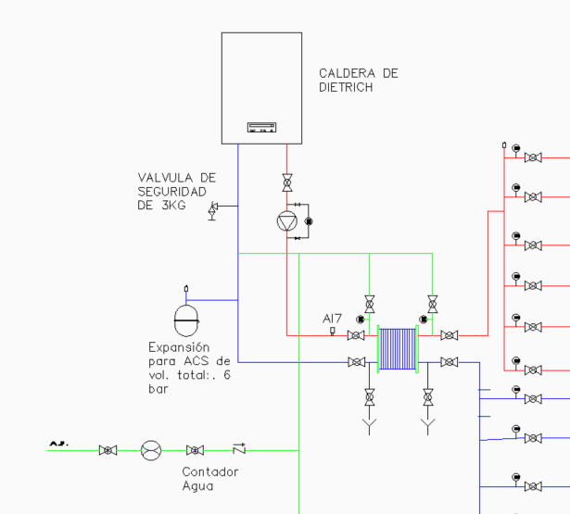

1.2.- Quina és la funció del circuit de recirculació? (fins a 0,50 punts)

- Mantenir el circuit d’ACS en un rang de temperatures entre 50 i 60 °C
- Prevenir el risc de legionel·losi
- Estalvi d’aigua en el punt de consum

1.3.- En relació al Reial Decret 487/2022 de 21 de juny, pel qual s'estableixen els requisits sanitaris per a la prevenció i el control de la legionel·losi.

1.3.1.- A quina temperatura mínima ha d’estar l’aigua en l’acumulador de la instal·lació d’ACS? (fins a 0,25 punts)
Els acumuladors no han d'estar estratificats, és a dir, la temperatura ha de ser totalment homogènia i ha de ser superior als 60 graus ° C.

1.3.2.- A quina temperatura ha d’estar l’aigua en el punt de subministrament més allunyat? i a quina temperatura ha d’arribar a l’acumulador el circuit de retorn? (fins a 0,25 punts)
- En els dos casos la temperatura ha de ser mínim de 50 ° C

1.3.3.- Com faries la neteja periòdica de l’acumulador d’ACS? En el cas que l’acumulador disposi de boca d’home, i en el cas que no tingui. (fins a 0,50 punts)

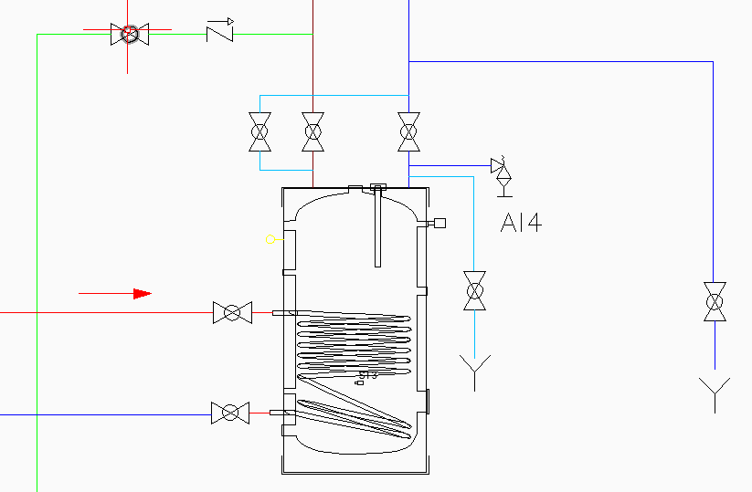
B
C
D
A

Si disposa de boca d’home. Es buida el dipòsit i es fa la neteja manual del fons i laterals des de la boca de manteniment.
Si no disposa de boca d’home. Amb les claus B i C tancades. Es dona l’entrada d’aigua a traves de la clau A, i es fa el buidat per D.

CAS PRÀCTIC 2 (màxim 3 punts)

2.- Dibuixa un esquema de potència i maniobra per un quadre d’enllumenat públic, amb tres (3) sortides, encesa amb cèdula o rellotge i rellotge per regulació de doble nivell per actuació a les 22:00 h. (fins a 3 punts)
- Esquema unifilar interpretable
- Elements de protecció bàsics, protecció de sobretensions, presa de terra, IGA.
Per cada línia Diferencial, tèrmics, i contactor
Per la línia de maniobra Diferencial, tèrmic
Per la línia de comandament Diferencial, tèrmic i contactor
- Cèdula d’encesa
- Rellotge de doble nivell

CAS PRÀCTIC 3 (màxim 4 punts)

3.- El plànol de l’annex 2, mostra la distribució de diferents casetes per una de les festes populars que es realitzen en el nostre municipi durant l’estiu.

En aquest plànol es descriuen el punt de connexió elèctrica, els sub-quadres de distribució i el recorregut de les línies de distribució, les potencies de consum per cada caseta, així com el quadre amb les longituds de cada tram identificat amb lletres de la A a la K.

En cada caseta es posa un Quadre de Protecció i endolls.

Es demana, donant compliment al RBT:

3.1.- Indica quins elements de protecció posaries en cada punt de distribució i les caixes de protecció. (fins a 2 punts)

Punts distribució | Elements de protecció
A
B
G
CP-C
CP-D
CP-E
CP-F
CP-I
CP-J
CP-K

Punts distribució | Elements de protecció
A | IGA 50A, protecció de sobretensions, 2 diferencials Selectius, 2 tèrmics de 20 A
B | Seccionador, 1 tèrmics de 16 A,1 Tèrmic de 10A
G | Seccionador, 1 tèrmic de 25 A
CP-C | 2 diferencials, 2 tèrmics de 16 A
CP-D | 2 diferencials, 2 tèrmics de 16 A
CP-E | 2 diferencials, 2 tèrmics de 16 A
CP-F | 2 diferencials, 2 tèrmics de 16 A
CP-I | 1 diferencial, 1 tèrmic de 16 A
CP-J | 2 diferencials, 2 tèrmics de 16 A
CP-K | 2 diferencials, 2 tèrmics de 16 A

3.2.- Quina secció de cable designaries a cada tram en funció de les proteccions? (no es té en compte la caiguda de tensió. (fins a 2 punts)

Línies | Longituds | Secció CU
Línia A-B | 56,46
Línia B-C | 5,00
Línia C-D | 5,00
Línia C-E | 6,00
Línia B-F | 25,00
Línia A-G | 74,00
Línia G-H | 5,00
Línia H-I | 5,00
Línia I-J | 10,00
Línia H-K | 5,00

Línies | Longituds | Secció CU
Línia A-B | 56,46 | 4X6+TT mm²
Línia B-C | 5,00 | 4X2,5+ TTmm²
Línia C-D | 5,00 | 2X2,5 +TTmm²
Línia C-E | 6,00 | 4X2,5+TT mm²
Línia B-F | 25,00 | 4X2,5+TT mm²
Línia A-G | 74,00 | 4X6+TT mm²
Línia G-H | 5,00 | 4X6+TT mm²
Línia H-I | 5,00 | 4X2,5+TT mm²
Línia I-J | 10,00 | 4X2,5+TT mm²
Línia H-K | 5,00 | 2X2,5+TT mm²

CAS PRÀCTIC 4 (màxim 1 punt)

4.- Tenim programada una feina en un gimnàs escolar per solucionar una avaria elèctrica en l’enllumenat a uns 4 mts. aproximadament . Les proteccions del circuit d'il·luminació del quadre elèctric es desconnecten contínuament, especialment el diferencial. Per garantir una revisió i reparació eficient, hem de planificar tots els elements necessaris, incloent eines, treballs en alçada i el compliment de la normativa de prevenció de riscos laborals (PRL).

4.1.- Quines són les cinc regles d’or d’avant el risc elèctric. (fins a 0,50 punts)

- Desconnectar la instal·lació.
- Prevenir qualsevol possible realimentació.
- Comprovar l’absència de tensió.
- Curt-circuitar i posar a terra la instal·lació.
- Protegir i senyalitzar.

4.2.- Quins són el EPIS mínims necessaris per a les feines a realitzar. (fins a 0,25 punts)

- Calçat de seguretat
- Roba de treball
- Ulleres de protecció
- Guants
- Casc

4.3.- Protocol, elements, eines necessàries per les feines a realitzar. (fins a 0,25 punts)

Podem destacar la importància de programar i documentar adequadament la feina, garantint que tot el procés sigui clar i estructurat. A més, seria recomanable que un membre de l'equip assumís la responsabilitat de fer el seguiment de les tasques, vetllant pel seu compliment i actuant de manera preventiva per millorar-ne l'eficiència. D'aquesta manera, es podria optimitzar la qualitat del treball i anticipar possibles incidències.

- Bastida ( per muntar-la s’ha de tenir formació)
- Arnés
- Cordes
- Tanques i senyalització per delimitar la zona de treball.
- Discriminador elèctric per comprovar l’absència de tensió .
- Eines preferiblement aïllades ( tornavisos, martell, alicates...)
- Material elèctric ( fil, cinta, regletes...)

